PRACOVNÍ LIST

Název pracovního listu | Statistika
Číslo pracovního listu | SP- AK7-PL11-DK
Projekt | Svět práce v každodenním životě
Číslo projektu | CZ.1.07/1.1.26/02.0007
Aktivita | Matematika interaktivně
Předmět | Matematika
Třída | 3. ročníky 3/G4 a 5/G6
Škola | Gymnázium, Hranice, Zborovská 293  Zborovská 293, 753 11 Hranice
Autor | Mgr. Dagmar Kolářová
Anotace | Zpracování statistického šetření ve třídě

STATISTIKA
Proveďte statistické šetření zvoleného znaku v rámci vaší třídy a pak hodnoty zpracujte.

Vybraný kvantitativní znak: …………………………………………………………………………………..
- Tabulka četností:

Zkoumaný znak |  |  |  |  |  |  | Rozsah souboru
Četnost
Relativní četnost
Relativní četnost v %
$${\left(x_{i}-\overline{x}\right)}^{2}$$
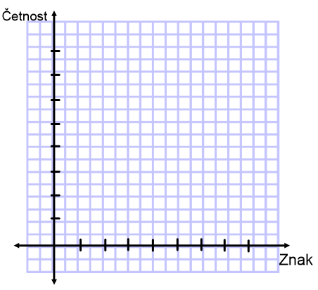
- Grafické zpracování:
  - Sloupcový graf

  - Výsečový graf

- Charakteristiky polohy:

  - aritmetický průměr: $\overline{x}= \frac{ }{ }=$

  - mod(x) =

  - med(x) =
- Charakteristiky variability:
  - Rozptyl: $s_{x}^{2}=$

  - Směrodatná odchylka: $s_{x}=\sqrt{s_{x}^{2}}=$

  - Variační koeficient:${ v}_{x}=\frac{s_{x}}{\overline{x}}.100\%=$

ST1
Statistický soubor třída má 25 statistických jednotek - studentů. Jejich známky z matematiky na vysvědčení jsou 4, 2, 1, 2, 4, 5, 3, 2, 2, 3, 3, 4, 3, 1, 3, 4, 3, 3, 2, 1, 2, 4, 3, 3, 3. Vypočítejte aritmetický průměr.

ST2
Statistický soubor třída má 25 statistických jednotek - studentů. Jejich známky z matematiky na vysvědčení jsou 4, 2, 1, 2, 4, 5, 3, 2, 2, 3, 3, 4, 3, 1, 3, 4, 3, 3, 2, 1, 2, 4, 3, 3, 3. Určete modus znaku známka z matematiky.

ST3
Statistický soubor třída má 25 statistických jednotek - studentů. Jejich známky z matematiky na vysvědčení jsou 4, 2, 1, 2, 4, 5, 3, 2, 2, 3, 3, 4, 3, 1, 3, 4, 3, 3, 2, 1, 2, 4, 3, 3, 3. Určete medián znaku známka z matematiky.

ST4
Známky z anglického jazyka
Známka | 1, | 2, | 3, | 4, | 5,
Četnost | 3, | 7, | 9, | 6, | 0,
V tabulce jsou uvedeny četnosti známek z anglického jazyka jedné třídy. Určete jejich aritmetický průměr.

ST5
Známky z anglického jazyka
Známka | 1, | 2, | 3, | 4, | 5
Četnost | 5, | 9, | 7, | 6, | 0
V tabulce jsou uvedeny četnosti známek z anglického jazyka jedné třídy. Určete modus známek.

ST6
Známky z anglického jazyka
Známka | 1, | 2, | 3, | 4, | 5,
Četnost | 5, | 9, | 7, | 6, | 0
V tabulce jsou uvedeny četnosti známek z anglického jazyka jedné třídy. Určete medián známek.

ST7
Při vážení 10 balení kávy byly získány tyto hodnoty (v gramech): 251, 252, 255, 252, 251, 254, 249, 257, 255, 252. Vypočítejte hodnotu rozptylu.

ST8
Při vážení 10 balení kávy byly získány tyto hodnoty (v gramech): 251, 252, 255, 252, 251, 254, 249, 257, 255, 252. Vypočítejte směrodatnou odchylkou.

ST9
Ve čtyřech třídách byla psána písemná práce z českého jazyka. V 1.A je 25 studentů a průměrná známka z písemné práce je 1,89, v 1.B je 28 studentů a průměrná známka je 2,12, v 1.C je 30 studentů a průměrná známka je 2,42 a v 1.D je 29 studentů a průměrná známka je 1,97. Jaká je průměrná známka z písemné práce z českého jazyka za celý první ročník?

ST10
V pěti letech po sobě měřil tatínek výšku svého syna. Jaké je průměrné tempo jeho růstu, jestliže tatínek postupně naměřil:
x₀=150 cm, x₁=154 cm, x₂=157 cm, x₃=162 cm, x₄=170 cm, x₅=176 cm.

ST 1)2,8 2)3 3)3 4)2,7 5)2 6)2 7)5,16 8)2,27 9) 2,11 ST 10)103,25

Zdroje:
1. Calda, Emil. Dupač, Václav. Matematika pro gymnázia. Kombinatorika, pravděpodobnost, statistika. Praha : Prometheus, 1993. ISBN 80-7196-147-7.

